ФЕДЕРАЛЬНОЕ ГОСУДАРСТВЕННОЕ АВТОНОМНОЕ   
ОБРАЗОВАТЕЛЬНОЕ УЧРЕЖДЕНИЕ ВЫСШЕГО ОБРАЗОВАНИЯ

«НАЦИОНАЛЬНЫЙ ИССЛЕДОВАТЕЛЬСКИЙ УНИВЕРСИТЕТ

«ВЫСШАЯ ШКОЛА ЭКОНОМИКИ»

Московский институт электроники и математики им. А.Н. Тихонова

Департамент электронной инженерии

Курс: Теория электрических цепей

Дополнительное задание

к лабораторной работе №1

«Активный двухполюсник на постоянном токе»

Ефремов Виктор Васильевич

БИТ-203

Бригада 1

Москва

2021

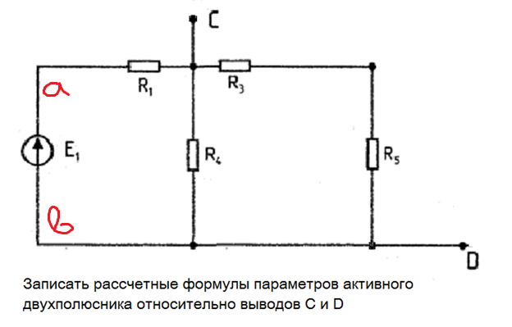

*Эквивалентное сопротивление*

Убирием источник эдс, т.к. его сопротивление 0. Остаются три параллельных ветви.

$$R_{эк}={\left(\frac{1}{R_{1}}+\frac{1}{R_{4}}+\frac{1}{R_{3}+R_{5}}\right)}^{-1}=\frac{R_{1}R_{3}R_{4}+R_{1}R_{4}R_{5}}{R_{1}R_{3}+R_{1}R_{4}+R_{1}R_{5}+R_{3}R_{4}+R_{4}R_{5}}$$

*Эквивалентное напряжение*

$${U_{эк}=U}_{cd}=I_{4}R_{4}$$

Сопротивление относительно точек a и b:

$$R_{ab}=R_{1}+\frac{{R_{4}*(R}_{3}+R_{5})}{R_{4}+R_{3}+R_{5}}=\frac{R_{1}R_{3}+R_{1}R_{4}+R_{1}R_{5}+R_{3}R_{4}+R_{4}R_{5}}{R_{3}+R_{4}+R_{5}}$$

Откуда ток на $R_{1}$ будет:

$$I_{1}=\frac{E_{1}}{R_{ab}}$$

Ток на $R_{4}$ найдем по формуле делителя токов

$$I_{4}=I_{1}*\frac{R_{3}+R_{5}}{R_{4}+R_{3}+R_{5}}=E_{1}*\frac{R_{3}+R_{5}}{R_{1}R_{3}+R_{1}R_{4}+R_{1}R_{5}+R_{3}R_{4}+R_{4}R_{5}}$$

Таким образом

$$U_{эк}=E_{1}*\frac{R_{3}R_{4}+{R_{4}R}_{5}}{R_{1}R_{3}+R_{1}R_{4}+R_{1}R_{5}+R_{3}R_{4}+R_{4}R_{5}}$$

*Эквивалентный ток*

Чтобы найти $I_{эк}$ мы закорачиваем точки c и d. Из-за этого ток через $R_{4}$ и $R_{3}+R_{5}$ течь не будет и $I_{эк}=I_{1}=\frac{E_{1}}{R_{1}}$

Кстати, по теореме об активном двухполюснике $U_{эк}=I_{эк}*R_{эк}$. Т.е. эквивалентый ток можно было найти поделив эквивалентное напряение на сопротивление, найденные выше. Ответ будет тот же (я проверял).